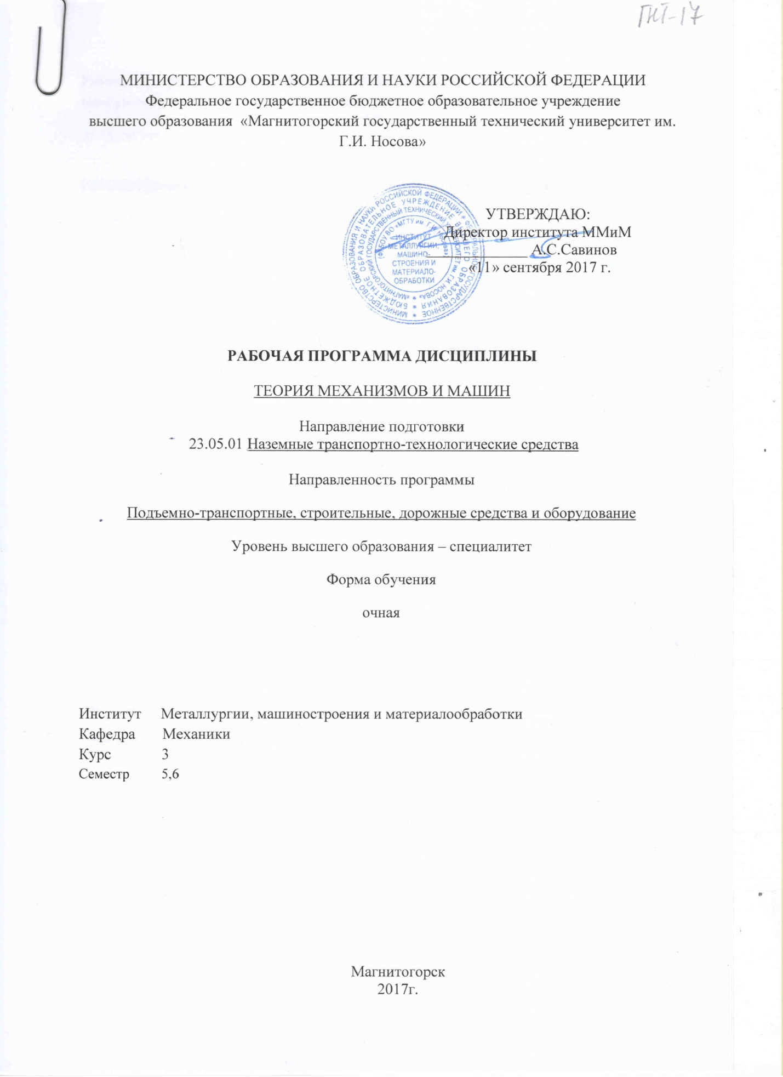

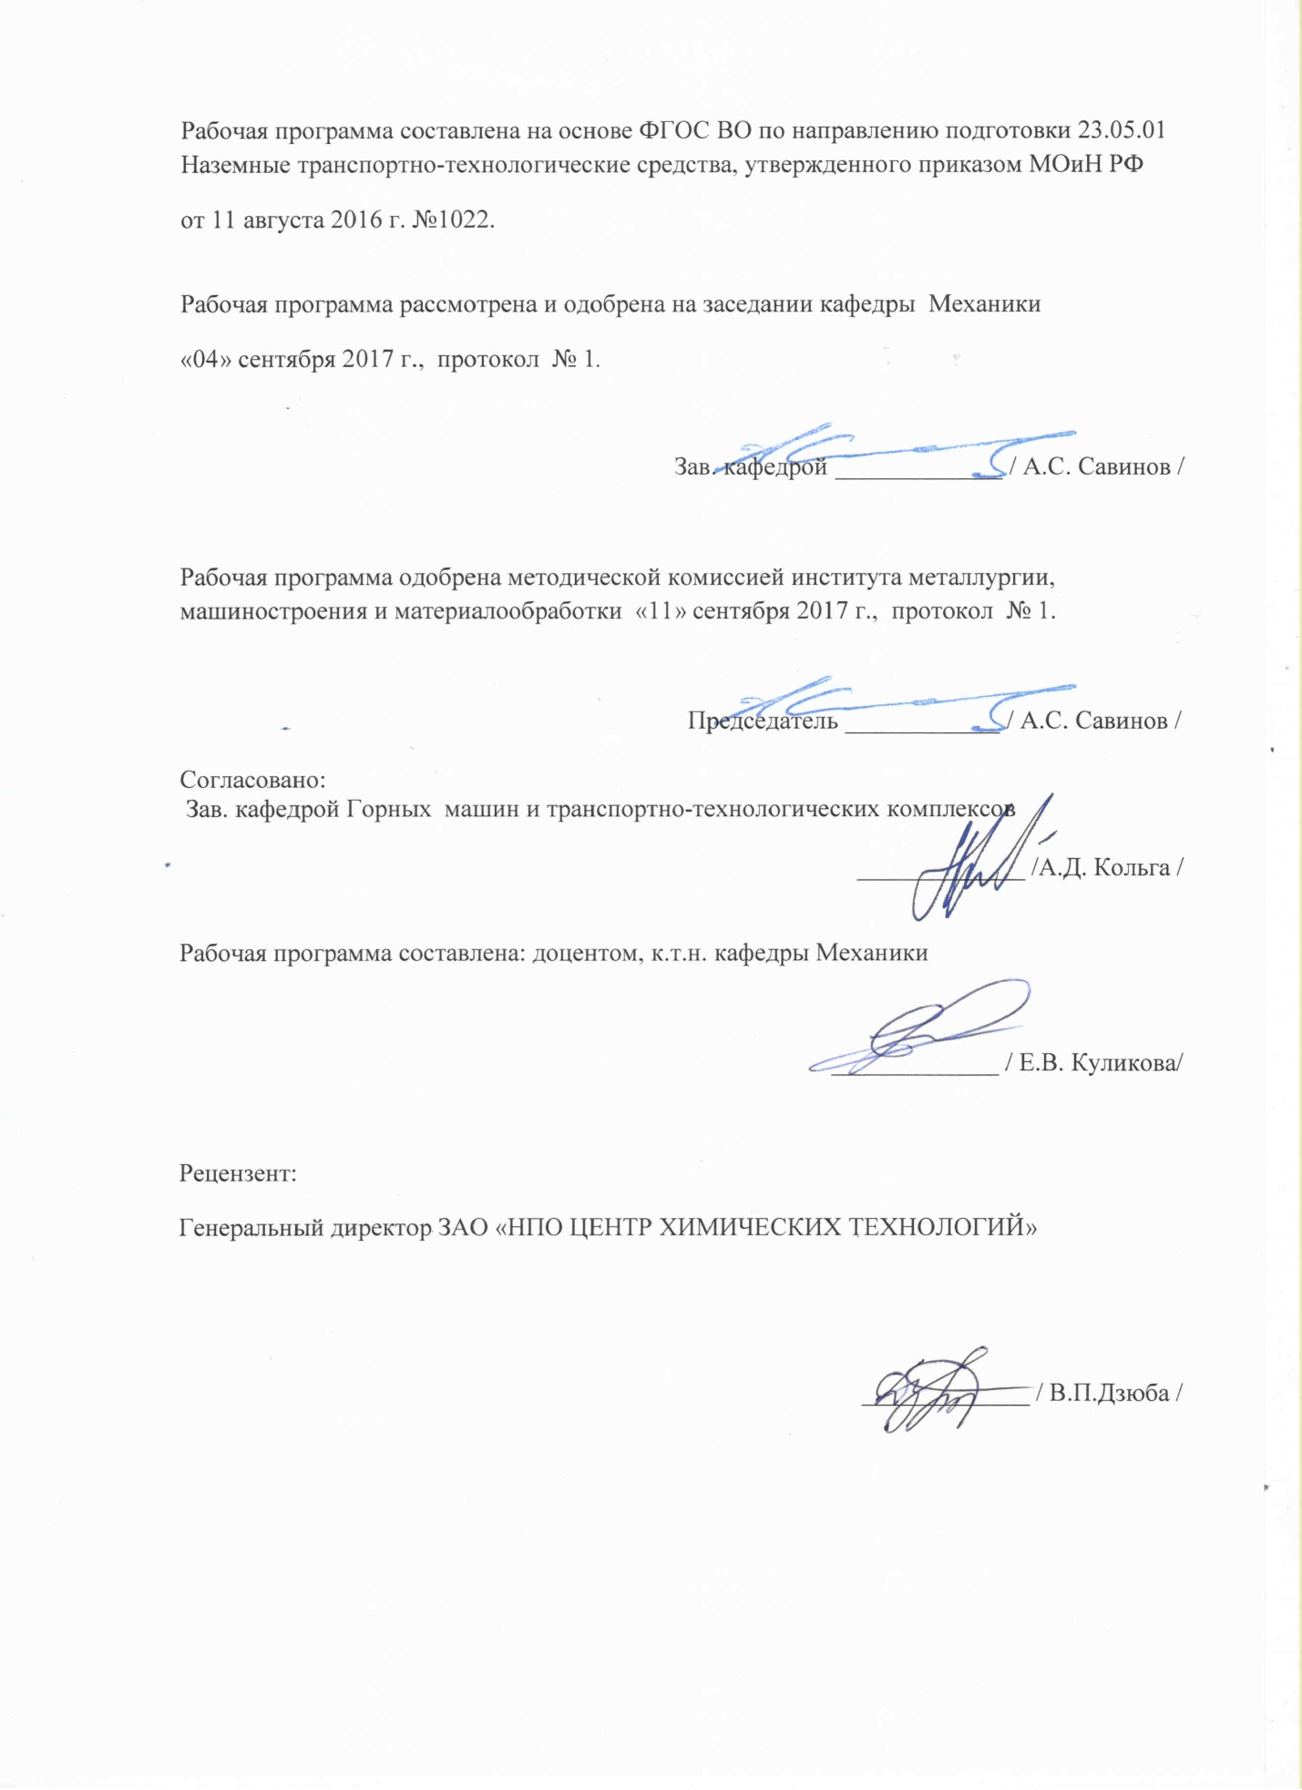

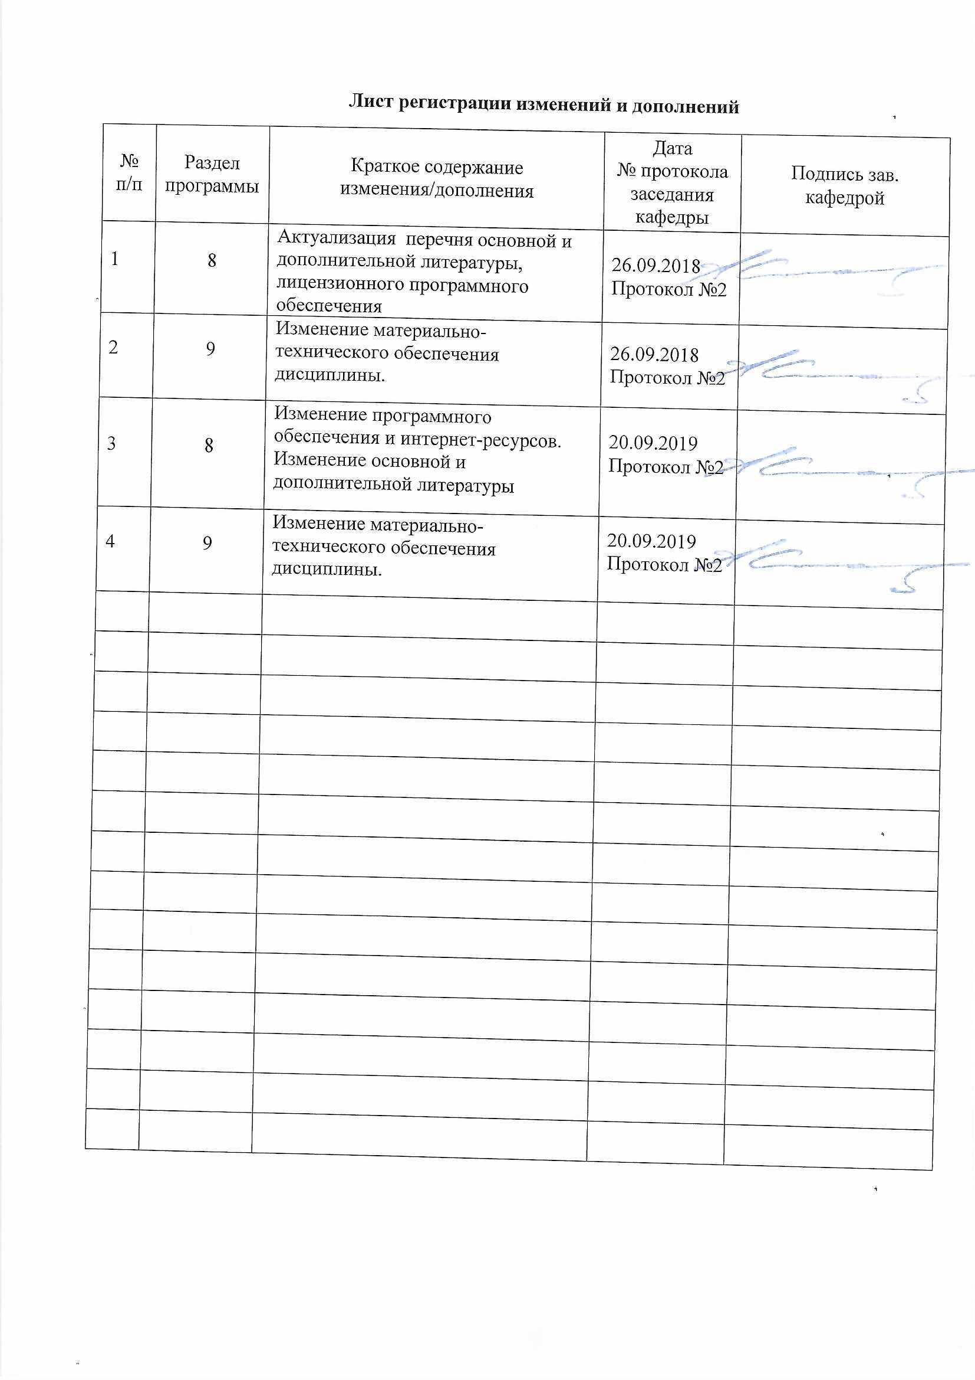

1 Цель освоения дисциплины
Целями освоения дисциплины " Теория механизмов и машин" являются: формирование знаний необходимых для осуществления проектно-конструкторской деятельности как в рамках учебного процесса, так и для применения при решении практических и производственных задач в области подъемно-транспортных, строительных, дорожных средств и оборудования, овладение достаточным уровнем общепрофессиональных и профессиональных компетенций в соответствии с требованиями ФГОС ВО по специальности 23.05.01 Наземные транспортно-технологические средства. Специализация Подъемно-транспортные, строительные, дорожные средства и оборудование. Выполнение итогового курсового проекта требует комплексных знаний теоретической механики, сопротивления материалов.

2 Место дисциплины в структуре образовательной программы
подготовки бакалавра
Дисциплина "Теория механизмов и машин" входит в базовую часть блок1 образовательной программы Б.1.Б.24. Для изучения дисциплины необходимы знания, умения, владения, сформированные в результате изучения дисциплин:
Б1.Б.09 «Математика»
Б1.Б.10 «Физика»
Знания (умения, владения), полученные при изучении данной дисциплины будут необходимы при прохождении производственной - практики по получению профессиональных умений и опыта профессиональной деятельности :Б2.Б.03(П), производственной - преддипломной практики Б2.Б.04(П) и подготовке к защите и защите выпускной квалификационной работы Б3.Б.02.
3 Компетенции обучающегося, формируемые в результате освоения
дисциплины и планируемые результаты обучения
В результате освоения дисциплины «Теория механизмов и машин» обучающийся должен обладать следующими компетенциями
Структурный элемент  компетенции |  | Планируемые результаты обучения
ОПК- 1 способностью решать задачи профессиональной деятельности на основе информационной и библиографической культуры с применением информационно-коммуникационных технологий и с учетом основных требований информационной безопасности
Знать |  | основные требования информационной безопасности  задачи профессиональной деятельности на основе информационной и библиографической культуры с применением информационно-коммуникационных технологий  проблемы создания машин различных типов, приводов, принципы работы, технические характеристики;
Уметь: |  | решать задачи профессиональной деятельности. Давать характеристики технологического оборудования и принимать решения  применять информационно-коммуникационные технологии с учетом основных требований информационной безопасности Разбираться в транспортно-технологических машинах, их технологическом оборудовании  Принимать решения и разбираться в профессиональных задачах транспортно-технологических машинах, их технологическом оборудовании
Владеть: |  | профессиональной деятельностью на основе информационной и библиографической культуры  информационно-коммуникационными технологиями с учетом основных требований информационной безопасности  Задачами проф. деятельности на основе информац. и библиографической культуры с применением информационных технологий
ПК-4 способностью определять способы достижения целей проекта, выявлять приоритеты решения задач при производстве, модернизации и ремонте наземных транспортно-технологических средств, их технологического оборудования и комплексов на их базе
знать |  |  | производство, наземных транспортно-технологических средств  Технологическое оборудование транспортно-технологических средств и комплексов  Знать задачи производства при модернизации и ремонте наземных транспортно-технологических средств, их технологического оборудования и комплексов на их базе
уметь |  |  | определять способы достижения целей проекта  выявлять приоритеты решения задач при производстве,  определять способы достижения целей проекта, выявлять приоритеты решения задач при производстве, модернизации и ремонте наземных транспортно-технологических средств, их технологического оборудования и комплексов на их базе
владеть |  |  | Способами достижения целей проекта  Методами модернизации и ремонта наземных транспортно-технологических средств, их технологического оборудования и комплексов на их базе  Способами достижения целей проекта, выявлять приоритеты решения задач при производстве, модернизации и ремонте наземных транспортно-технологических средств, их технологического оборудования и комплексов на их базе
ПК-5 способностью разрабатывать конкретные варианты решения проблем производства, модернизации и ремонта наземных транспортно-технологических средств, проводить анализ этих вариантов, осуществлять прогнозирование последствий, находить компромиссные решения в у
знать | конкретные варианты решения проблем производства  методы ремонта наземных транспортно-технологических средств, проводить анализ этих вариантов  методы прогнозирования последствий, находить компромиссные решения
уметь | разрабатывать конкретные варианты решения проблем производства  разрабатывать конкретные варианты решения проблем производства, модернизации и ремонта наземных транспортно-технологических средств  разрабатывать конкретные варианты решения проблем производства, модернизации и ремонта наземных транспортно-технологических средств, проводить анализ этих вариантов, осуществлять прогнозирование последствий, находить компромиссные решения
владеть | Конкретными вариантами решения проблем производства, модернизации и ремонта наземных транспортно-технологических средств  Вариантами решения проблем производства, модернизации и ремонта наземных транспортно-технологических средств, проводить анализ этих вариантов, осуществлять прогнозирование последствий, находить компромиссные решения
ПК-7 способностью разрабатывать с использованием информационных технологий конструкторско-техническую документацию для производства новых или модернизируемых образцов наземных транспортно-технологических средств и их технологического оборудования
знать |  | Информационные технологии и конструкторско-техническую документацию  производства новых или модернизируемых образцов наземных транспортно-технологических средств  Информационные технологии. конструкторско-техническую документацию наземных транспортно-технологических средств и их технологического оборудования
уметь |  | разрабатывать конструкторско-техническую документацию  Разрабатывать с использованием информационных технологий конструкторско-техническую документацию  разрабатывать с использованием информационных технологий конструкторско-техническую документацию для производства новых или модернизируемых образцов наземных транспортно-технологических средств и их технологического оборудования
владеть |  | методами разработки конструкторско-техническую документацию  информационными технологиями разработки конструкторско-технической документации  методами разработки с использованием информационных технологий конструкторско-технической документации для производства новых или модернизируемых образцов наземных транспортно-технологических средств и их технологического оборудования

4 Структура и содержание дисциплины (модуля)
Общая трудоемкость дисциплины составляет 7 зачетных единиц 252 акад.часов, в том числе:
– контактная работа – 110,5 акад.часов:
– аудиторная - 104 акад.часов;
– внеаудиторная- 6,5 акад.часов;
–самостоятельная работа- 105,8 акад.часов;
–подготовка к экзамену – 35,7 акад.часа.
Раздел/ тема  дисциплины | Семестр | Аудиторная  контактная работа  (в акад. часах) |  |  | Самостоятельная работа (в акад. часах) | Вид самостоятельной  работы | Форма текущего контроля успеваемости и  промежуточной аттестации | Код и структурный  элемент  компетенции
Раздел/ тема  дисциплины | Семестр | лекции | лаборат.  занятия | практич. занятия
1.Введение.
1.1.Основные виды механизмов, примеры механизмов в современной технике. | 5 | 6 |  | 2 | 10,1 | Закрепление пройденного материала, выполнение практических работ | Теоретический опрос, | ОПК-1,ПК-4  ПК-5,ПК-7  (зув)
1.2.Основные проблемы теории механизмов и машин. Значение курса теории механизмов и машин. | 5 | 6 |  | 2 | 10 | Закрепление пройденного материала, выполнение практических работ | Теоретический опрос, | ОПК-1,ПК-4  ПК-5,ПК-7 (зув)
2. Структура механизмов.
2.1. Основные понятия теории механизмов и: машина, механизм, машин звено механизма, кинематические пары. Классификация кинематических пар. | 5 | 6 |  | 3 | 10 | Закрепление пройденного материала, выполнение практических работ | Теоретический опрос, | ОПК-1,ПК-4  ПК-5,ПК-7  (зув)
2.2.Структурный синтез механизмов. Число степеней свободы механизма. Образование механизмов путем наслоения структурных групп. | 5 | 6 | 9/3 | 6 | 20 | Закрепление пройденного материала, выполнение практических работ | Теоретический опрос, выполнение практических лабораторных работ | ОПК-1,ПК-4  ПК-5,ПК-7  (зув)
3.Анализ механизмов.
3.1.Задачи и методы кинематического анализа. Аналоги скоростей и ускорений. | 5 | 6 |  | 4 | 10 | Закрепление пройденного материала, выполнение практических работ | Теоретический опрос, | ОПК1,ПК-4  ПК-5,ПК-7  (зув)
3.2.Кинематический анализ аналитическим и графо-аналитическим методами. Кинематический анализ механизмов передач вращательного движения | 5 | 6 | 9/3 | 5 | 10 | Закрепление пройденного материала, выполнение практических работ | Теоретический опрос, выполнение практических лабораторных работ | ОК-1,ПК-4  ПК-5,ПК-7  (зув)
Итого за семестр: | 5 | 36 | 18/6И | 18/И | 70,1 |  | зачет | ОПК-1,  ПК-4  ПК-5,ПК-7
3.3.Задачи динамического анализа Кинетостатический анализ механизмов. Приведение сил и масс в механизмах. Теорема Жуковского. Дифференциальное уравнение движения механизма. | 6 | 2 |  | 2 | 5 | Закрепление пройденного материала, выполнение практических работ, выполнение КП | Теоретический опрос, выполнение КП | ОПК-1,ПК-4  ПК-5,ПК-7  (зув)
3.4.Неравномерность движения механизмов. Колебания в механизмах. Динамическое гашение колебаний. Динамика приводов. | 6 | 2 |  | 2 | 5 | Закрепление пройденного материала, выполнение практических работ, выполнение КП | Теоретический опрос, выполнение КП | ОПК-1,ПК-4  ПК-5,ПК-7  (зув)
4.Синтез механизмов.
4.1. Синтез рычажных механизмов. Методы оптимизации в синтезе механизмов Синтез механизмов по методу приближения функций. \ | 6 | 4 |  | 4 | 5 | Закрепление пройденного материала, выполнение практических работ, выполнение КП | Теоретический опрос, выполнение КП | ОПК-1,ПК-4  ПК-5,ПК-7  (зув)
4.2.Синтез зубчатых зацеплений. Основная теорема зацепления, свойства эвольвентного зацепления. Методы изготовления зубчатых колес. | 6 | 4 |  | 4/3И | 10,7 | Закрепление пройденного материала, выполнение практических работ, выполнение КП | Теоретический опрос, выполнение КП | ОПК-1,ПК-4  ПК-5,ПК-7  (зув)
4.3.Синтез кулачковых механизмов. Определение основных размеров кулачкового механизма. Построение профиля кулачка. | 6 | 4 |  | 4/3И | 10 | Закрепление пройденного материала, выполнение практических работ, выполнение КП | Теоретический опрос, выполнение КП | ОПК-1,ПК-4  ПК-5,ПК-7  (зув)
Итого за семестр: | 6 | 16 |  | 16/6И | 35,7 |  | Экзамен,  курсовой проект | ОПК-1,  ПК-4  ПК-5,ПК-7
Итого по дисциплине: | 5,6 | 52 | 18/6И | 34/24И | 105,8 |  | Зачет  экзамен  курсовой проект | ОПК-1,  ПК-4  ПК-5,ПК-7

5 Образовательные и информационные технологии
Преподавание курса предполагается вести преимущественно в традиционной форме: лекции, практические занятия, выполнение самостоятельных практических работ.
В соответствии с требованиями ФГОС ВО не менее 20% занятий должны проводиться в интерактивной форме. Лекции проходят в традиционной форме, в форме информационная лекция При проведении лекций особое внимание уделяется взаимосвязи рассматриваемых тем и вопросов с действующими гостами. Полное овладение требованиями данных гостов необходимо будет при их дальнейшей самостоятельной практической деятельности на самых разнообразных предприятиях машиностроительной и металлургической отрасли.
Практическое занятие посвящено освоению конкретных умений и навыков предполагаемых данной дисциплиной. Для этого необходимо рассмотрение материалов обновленной печати, информационных писем предприятий, а также информации других изданий. При проведении практических занятий используются работа в команде и методы IT, в достаточном объеме используются имеющиеся модели, образцы и элементы различного оборудования, плакаты, фотографии и раздаточные материалы. Передача необходимых теоретических знаний и формирование основных представлений по курсу «Теория механизмов и машин» происходит с использованием мультимедийного оборудования. При рассмотрении тем данной дисциплины необходимо проводить достаточное количество примеров из практической деятельности ведущих предприятий города, региона и России, а также использовать опыт известных мировых лидеров в области машиностроения и металлургии.

6 Учебно-методическое обеспечение самостоятельной работы обучающихся
По дисциплине «Теория механизмов и машин» предусмотрено выполнение практических заданий, курсового проекта, и самостоятельных работ обучающихся .Самостоятельная работа обучающихся предполагает решение заданий на практических занятиях. Примерные практические задания:
1.Кинематический анализ кривошипно-ползунных механизмов
Начертить кинематическую схему механизма в масштабе $μ_{l}$. Определить масштаб длин $μ_{l}$ по формуле $μ_{l}=\frac{\left|0A\right|}{l_{oa}}$ по вариантам.
Номер  варианта | $α$, м | $l_{1}$, м | $l_{2}$ , м | $φ_{10}$, град | $ω_{1}$, рад/с
1  2  3  4  5 | 1,0  0,9  0,8  0,7  0,6 | 2,0  1,4  1,1  1,2  0,8 | 5,0  3,5  2,6  3,0  3,5 | 0  0  0  0  180 | 12  12  10  10  11

Для имеющегося механизма построить план скоростей в масштабе $μ_{ϑ}$. 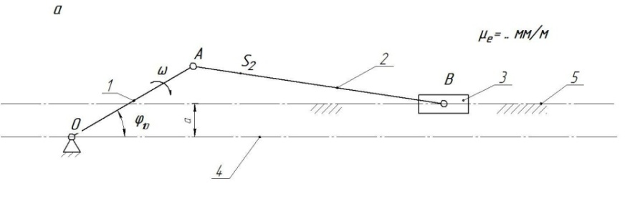
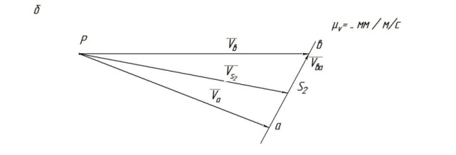
Для имеющегося механизма построить план ускорений в масштабе $μ_{α}$.
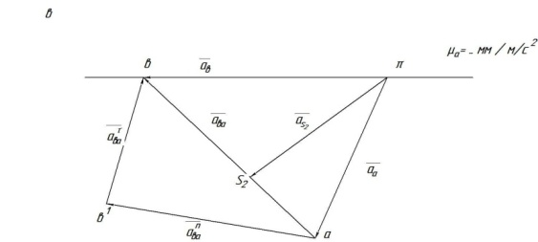
2.Силовой расчёт кривошипно – ползунных механизмов
-Определение сил, действующих на звенья механизма.
-Определение реакций в кинематических парах.
-Определение уравновешивающего момента.
-Выделить структурную группу Ассура и показать все силы, действующее на неё, а также момент инерции второго звена.
-Составить систему уравнений и решить эти уравнения графо-аналитическим методом.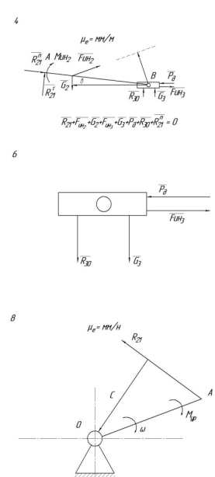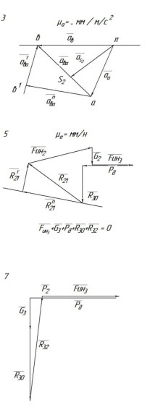

Примерные темы лабораторной работы:
- Составление кинематической схемы и структурный анализ плоского механизма.
- Кинематический анализ кривошипно ползунного механизма.
- Кинематический анализ зубчатых механизмов.

Примерные темы курсового проекта:

1. Проектирование и исследование механизма горизонтально-ковочной машины (по вариантам ).Машина представляет собой кривошипный пресс, предназначенный для горячей штамповки в разъемных матрицах, закрепленных в неподвижном блоке III и боковом ползуне II, который приводится в движение кулачками от рычагов DE, EF, EL и др. После введения прутка в штамп боковой ползун подходит к прутку и зажимает его. Затем главный ползун I с установленными на нем пуансонами совершает рабочее движение.По величине Н=2ro₂A хода ползуна I определяют ro₂A, а lAB из отношения λ=lAB/ro₂A; n=1000-1500об/мин; nо₂А=50-75 об/мин; P_{1max}=3000 Н; P_{2max}=1000 H.
Исходные данные для проектирования приведены в таблице:
Параметры | Обозначения | Единицы измерения | Числовые значения для вариантов
Параметры | Обозначения | Единицы измерения | 1 | 2 | 3 | 4 | 5 | 6 | 7 | 8 | 9 | 10
1. Ход главного ползуна | H | мм | 200 | 240 | 280 | 320 | 380 | 300 | 320 | 280 | 200 | 240
2. Ход бокового ползуна | h0 | мм | 80 | 95 | 120 | 155 | 140 | 150 | 80 | 95 | 120 | 155
3. Отношение длины шатуна к длине кривошипа | λ | - | 3 | 3.2 | 3.4 | 3.6 | 4.0 | 3.8 | 3.4 | 3.6 | 4.0 | 3.8
4. Массы звеньев | m1  m2  m3 | кг  кг  кг | 6  12  15 | 8  13  16 | 9  14  18 | 11  15  20 | 12  16  22 | 10  18  24 | 8  13  18 | 9  14  20 | 11  15  22 | 12  16  24
5. Положение центров масс звеньев | los1/lo2A  lAS2/lAB  lBS3 | -  -  мм | 1  0,3  50 | 1  0,4  75 | 0,9  0,35  82 | 0,8  0,5  75 | 0,7  0,4  95 | 0,6  0,4  65 | 0,9  0,35  82 | 1  0,3  50 | 0,8  0,5  75 | 0,6  0,4  65
6. Момент инерции шатуна | IS2 | кг м² | 0,15 | 0,2 | 0,25 | 0,3 | 0,35 | 0,4 | 0,15 | 0,2 | 0,25 | 0,3
7. Коэффициент неравномерности вращения ведущего звена | δ | - | 1/18 | 1/16 | 1/17 | 1/20 | 1/16 | 1/20 | 1/17 | 1/20 | 1/16 | 1/20
8. Ход толкателя | h | мм | 90 | 80 | 100 | 130 | 180 | 150 | 90 | 80 | 100 | 130
9. Минимальный угол передачи движения | γ_{min} | мм | 60 | 58 | 55 | 54 | 52 | 55 | 58 | 55 | 54 | 52
10. Фазовые углы | Фп=Фо  Фвв | град  град | 90  90 | 85  100 | 80  110 | 90  110 | 85  120 | 80  100 | 80  110 | 90  110 | 85  120 | 80  100
11. Модули зацепления | mI  mII | мм  мм | 3  10 | 4  12 | 4,5  13 | 5  14 | 6  15 | 4  16 | 3  10 | 4  12 | 4,5  13 | 5  14
12. Числа зубьев колес | Z4  Z5 | - | 12  42 | 13  45 | 14  39 | 15  40 | 16  48 | 14  50 | 14  39 | 15  40 | 16  48 | 14  50

2. .Проектирование и исследование механизма пресса двойного действия
Пресс двойного действия предназначен для штамповки из листового материала методом глубокой вытяжки. Заготовка прижимается ползуном С к матрице, помещенной на столе пресса, после чего к заготовке подходит пуансон, закрепленный в вытяжном ползуне, и производится вытяжка. Требуется определить ro₂A и lAB по величине H=2ro₂A и λ=lAB/ro₂A. Рекомендуется принимать no₂A=30-60 об/мин; n=1000-1500 об/мин; P1_{max}=4000 Н; P2_{max}=1000 H.
Исходные данные для проектирования представлены в таблице.
Параметры | Обозначения | Единицы измерения | Числовые значения для вариантов
Параметры | Обозначения | Единицы измерения | 1 | 2 | 3 | 4 | 5 | 6 | 7 | 8 | 9 | 10
1. Ход высадочного ползуна | H1 | мм | 150 | 200 | 280 | 300 | 350 | 240 | 150 | 200 | 280 | 300
2. Отношение длины шатуна к длине кривошипа | λ | - | 3 | 4 | 4 | 3 | 4 | 3 | 3 | 4 | 3 | 4
3. Ход прижимного ползуна | H2 | мм | 50 | 70 | 90 | 120 | 150 | 100 | 70 | 90 | 150 | 120
4. Массы звеньев | m2  m3  m4 | кг  кг  кг | 7  18  42 | 9  21  50 | 12  28  60 | 14  30  70 | 16  32  80 | 10  24  56 | 12  28  60 | 14  30  70 | 7  18  42 | 16  32  80
5. Положение центра масс шатуна
lAS2/lAB | - | 0,35 | 0,30 | 0,32 | 0,35 | 0,4 | 0,4 | 0,30 | 0,32 | 0,35 | 0,4 | 0.4
6. Момент инерции шатуна
IS2 | кг м² | 0,03 | 0,07 | 0,25 | 0,24 | 0,37 | 0,32 | 0,25 | 0,24 | 0,37 | 0,32 | 0.32
7. Минимальный угол передачи движения кулачкового механизма | γ_{min} | град | 55 | 60 | 55 | 50 | 50 | 60 | 55 | 60 | 55 | 50
8. Коэффициент неравномерности движения ведущего звена | δ | - | 0,05 | 0,04 | 0,05 | 0,04 | 0,05 | 0,04 | 0,05 | 0,04 | 0,05 | 0,04
9. Модуль зацепления | m1  m2 | мм  мм | 3  10 | 4  11 | 5  12 | 6  13 | 7  14 | 4  12 | 3  10 | 4  11 | 5  12 | 6  13
10.Числа зубьев | Z4  Z5 | -  - | 15  48 | 14  42 | 12  38 | 13  46 | 14  50 | 15  44 | 14  42 | 12  38 | 13  46 | 14  50

Примерное практическое задание:
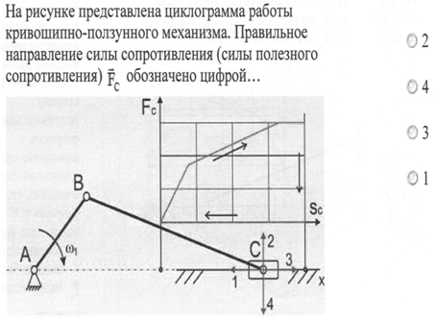
1.На рисунке представлена циклограмма работы кривошипно-ползунного механизма. Определить правильное направление силы сопротивления (силы полезного сопротивления)

2. На рисунке изображён план скоростей кривошипно-ползунного механизма
определить абсолютные скорости точек звеньев
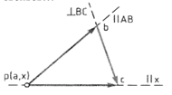

3. Указать правильное направление реакции в т. С при силовом расчёте, дать пояснения.
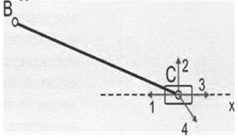

7 Оценочные средства для проведения промежуточной аттестации
а) Планируемые результаты обучения и оценочные средства для проведения промежуточной аттестации:
Промежуточная аттестация имеет целью определить степень достижения запланированных результатов обучения по дисциплине
«Теория механизмов и машин» за два семестра и проводится в форме зачета в 5 семестре, экзамена в 6 семестре, и защиты курсового проекта в 6 семестре.
Структурный элемент  компетенции | Планируемые результаты обучения | Оценочные средства
ОПК- 1 способностью решать задачи профессиональной деятельности на основе информационной и библиографической культуры с применением информационно-коммуникационных технологий и с учетом основных требований информационной безопасности
Знать | основные требования информационной безопасности  задачи профессиональной деятельности на основе информационной и библиографической культуры с применением информационно-коммуникационных технологий  проблемы создания машин различных типов, приводов, принципы работы, технические характеристики; | Перечень теоретических вопросов к экзамену:  - Кинематические пары и их классификация.  - Кинематические цепи.  - Структурная формула кинематической цепи общего вида.  - Избыточные связи и лишние степени подвижности.  - Замена в плоских механизмах высших пар низшими. Механизм и его кинематическая схема. Число степеней свободы механизма.  - Образование плоских и пространственных механизмов. Структурная классификация.  - Аналоги скоростей и ускорений.  - Постановка задачи кинематического анализа и методы их решения.  - Аналитическое исследование кривошипно-ползунного механизма.  - Построение планов механизмов и определение функций положения.  - Построение планов скоростей.  - Построение планов ускорений.  - Кинематический анализ графическим методом.  - Основные кинематические соотношения в механизмах 3-х звенных и  - многоступенчатых зубчатых передач с неподвижными осями.
Уметь | решать задачи профессиональной деятельности. давать характеристики технологического оборудования и принимать решения  применять информационно-коммуникационные технологии с учетом основных требований информационной безопасности разбираться в транспортно-технологических машинах, их технологическом оборудовании  принимать решения и разбираться в профессиональных задачах транспортно-технологических машинах, их технологическом оборудовании | Практическое задание к экзаменационному билету  На рисунке представлена циклограмма работы кривошипно-ползунного механизма. Определить правильное направление силы сопротивления (силы полезного сопротивления) F_{c} , дать пояснения.  Примерная тема курсового проекта:  Проектирование и исследование механизма пресса двойного действия
Владеть | профессиональной деятельностью на основе информационной и библиографической культуры  информационно-коммуникационными технологиями с учетом основных требований информационной безопасности,задачами проф деятельности на основе информац. и библиографической культуры с применением информационных технологий | Примерная тема курсового проекта:  Проектирование и исследование механизма горизонтально-ковочной машины (по вариантам ).  Практическое задание к экзаменационному билету  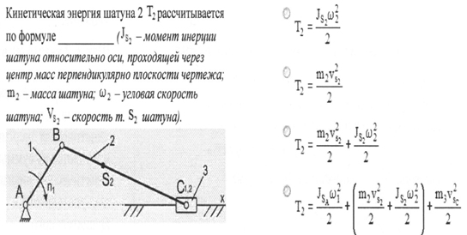  Рассчитать кинетическую энергию шатуна 2 Т₂
ПК-4 способностью определять способы достижения целей проекта, выявлять приоритеты решения задач при производстве, модернизации и ремонте наземных транспортно-технологических средств, их технологического оборудования и комплексов на их базе
Знать: | производство, наземных транспортно-технологических средств технологическое оборудование транспортно-технологических средств и комплексовзнать задачи производства при модернизации и ремонте наземных транспортно-технологических средств, их технологического оборудования и комплексов на их базе | Перечень вопросов к экзамену:  - Кинематика планетарных передач.  - Кинематика дифференциальных передач.  - Классификация кулачковых механизмов.  - Кинематическое исследование кулачкового механизма с вращающимся кулачком и поступательно-движущимся толкателем.  - Кинематическое исследование кулачкового механизма с вращающимся кулачком и качающимся толкателем.  - Задачи динамического анализа и классификация сил действующих на звенья механизма.  - Определение сил инерции звеньев механизма.
Уметь: | определять способы достижения целей проекта выявлять приоритеты решения задач при производстве,определять способы достижения целей проекта, выявлять приоритеты решения задач при производстве, модернизации и ремонте наземных транспортно-технологических средств, их технологического оборудования и комплексов на их базе | Примерная тема курсового проекта:  Проектирование и исследование механизма одноударного холодновысадочного автомата (по вариантам).  Практическое задание к экзаменационному билету:  Провести структурный анализ механизма  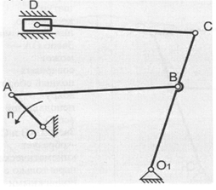
Владеть: | способами достижения целей проекта  методами модернизации и ремонта наземных транспортно-технологических средств, их технологического оборудования и комплексов на их базе  способами достижения целей проекта, выявлять приоритеты решения задач при производстве, модернизации и ремонте наземных транспортно-технологических средств, их технологического оборудования и комплексов на их базе | Примерное задание курсового проекта:  Проектирование и исследование одноударного холодновысадочного автомата с цельной матрицей. Одноударный холодновысадочный автомат с цельной матрицей предназначен для высадки головок, заклепок, винтов и других видов подобных стержневых деталей полукруглой, полупотайной головками. Длины кривошипа ro₁A и шатуна l_{АВ} высадочного механизма определяют по величине Н=2r_{О1А} хода высадочного ползуна и отношению λ. Длину h₂ поступательно движущегося кулачка определяют методом динамического синтеза. Для всех вариантов заданий δ=1/15; n=1500-3000 об/мин; n_{О1А}=150/200 об/мин; P_{1max}=2500-5000 H; P_{2max}=1500-2500 H.
ПК-5 способностью разрабатывать конкретные варианты решения проблем производства, модернизации и ремонта наземных транспортно-технологических средств, проводить анализ этих вариантов, осуществлять прогнозирование последствий, находить компромиссные решения
Знать: | конкретные варианты решения проблем производства  методы ремонта наземных транспортно-технологических средств, проводить анализ этих вариантов  методы прогнозирования последствий, находить компромиссные решения | Перечень вопросов к экзамену:  - Дуга зацепления и коэффициент перекрытия.  - Скольжение зубьев в зацеплении.  - Методы изготовления зубчатых колес.  - Изготовление зубчатых колес со смещением режущего инструмента.  - Подбор чисел зубьев планетарных передач из условий соосности, соседства и сборки.  - Определение основных размеров кулачковых механизмов по заданному углу давления.  - Проектирование кулачковых механизмов с вращательным движением кулачка и поступательным движением толкателя.  - Проектирование кулачковых механизмов с вращательным движением кулачка и вращательным движением толкателя.  - Синтез 4-х звенного механизма по двум положениям ведомого звена и коэффициенту изменения средней скорости.  - Условие существование кривошипа в 4-х звеном механизме.  - Принцип автоматического управления машин-автоматов. (Управление от копиров, числовое программное управление).  - Система управления по времени. Кулачковый распредвал.
Уметь: | разрабатывать конкретные варианты решения проблем производства  разрабатывать конкретные варианты решения проблем производства, модернизации и ремонта наземных транспортно-технологических средств  разрабатывать конкретные варианты решения проблем производства, модернизации и ремонта наземных транспортно-технологических средств, проводить анализ этих вариантов, осуществлять прогнозирование последствий, находить компромиссные решения | Практическое задание к экзаменационному билету  На рисунке изображён план скоростей  кривошипно-ползунного механизма.  Определить абсолютные скорости  .  Примерная тема курсового проекта:  Проектирование и исследование механизма одноударного холодновысадочного автомата (по вариантам ).
Владеть: | Конкретными вариантами решения проблем производства, модернизации и ремонта наземных транспортно-технологических средств  Вариантами решения проблем производства, модернизации и ремонта наземных транспортно-технологических средств, проводить анализ этих вариантов, осуществлять прогнозирование последствий, находить компромиссные решения | Практическое задание к экзаменационному билету  Провести структурный анализ механизма строгального станка  Провести структурный анализ механизма строгального станка Механизм состоит из пяти звеньев: стойка О, кривошип 1, кулиса 3 с кулисным камнем 2, ползушка 4, суппорт 5 с установленным на нём резцом. Входным звеном служит кривошип 1, выходным – суппорт 5. Звенья механизма образуют пять кинематических пар: О – 1, 1 – 2, О – 3, 3 – 4 – вращательные, одноподвижные, пятого класса; 5 – О – цилиндрическая, двухподвижная, четвёртого класса. Все кинематические пары – низшие, следовательно, механизм – рычажный. Звенья механизма движутся в плоскостях, параллельных неподвижной плоскости – исследуемый механизм является плоским.  Примерное задание курсового проекта:  Проектирование и исследование механизмов горизонтально-ковочной машины Машина представляет собой кривошипный пресс, предназначенный для горячей штамповки в разъемных матрицах, закрепленных в неподвижном блоке III и боковом ползуне II, который приводится в движение кулачками от рычагов DE, EF, EL и др. После введения прутка в штамп боковой ползун подходит к прутку и зажимает его. Затем главный ползун I с установленными на нем пуансонами совершает рабочее движение.  По величине Н=2ro₂A хода ползуна I определяют ro₂A, а lAB из отношения λ=lAB/ro₂A; n=1000-1500об/мин; nо₂А=50-75 об/мин; P_{1max}=3000 Н; P_{2max}=1000 H.  Исходные данные для проектирования приведены в табл. 6.
ПК-7 способностью разрабатывать с использованием информационных технологий конструкторско-техническую документацию для производства новых или модернизируемых образцов наземных транспортно-технологических средств и их технологического оборудования
Знать: | информационные технологии и конструкторско-техническую документацию  производства новых или модернизируемых образцов наземных транспортно-технологических средств  информационные технологии. конструкторско-техническую документацию наземных транспортно-технологических средств и их технологического оборудования | Перечень теоретических вопросов к экзамену:  - Трение во вращательной кинематической паре.  - Трение в передачах с гибкими звеньями.  - Трение качения.  - Условие статической определимости кинематической цепи.  - Определение реакций в кинематической паре в группах с вращательными парами.  - Определение реакций в кинематических парах в группах с поступательной парой. Определение реакций с учетом сил трения.  - Силовой расчет ведущего звена.  - Приведенные силы и моменты. Определение приведенных сил и приведенных моментов методом Жуковского.  - Приведенная масса и приведенный момент инерции механизма.  - Дифференциальное уравнение движения механизмов и машин.  - Решение дифференциального уравнения движения.  - Исследование движения с помощью уравнения кинетической энергии (графоаналитический метод).  - Характеристики неравномерности движения машины. Роль маховика.  - Уравновешивание масс звеньев на фундаменте.  - Уравновешивание вращающихся масс.  - Основная теорема зацепления.  - Эвольвента. Свойство эвольвентного зацепления.  Основные термины, обозначения и соотношения между геометрическими
Уметь: | разрабатывать конструкторско-техническую документацию, разрабатывать с использованием информационных технологий конструкторско-техническую документацию, разрабатывать с использованием информационных технологий конструкторско-техническую документацию для производства новых или модернизируемых образцов наземных транспортно-технологических средств и их технологического оборудования | Примерная тема курсового проекта:  Проектирование и исследование механизма пресса двойного действия  Практическое задание к экзамену  На рисунке представлена циклограмма работы  кривошипно-ползунного механизма. Определить правильное направление силы сопротивления (силы полезногоF_{c}
Владеть: | методами разработки конструкторско-техническую документацию  информационными технологиями разработки конструкторско-технической документации  методами разработки с использованием информационных технологий конструкторско-технической документации для производства новых или модернизируемых образцов наземных транспортно-технологических средств и их технологического оборудования | Практическое задание к экзамену:  На рисунке представлена структурная схема пространственного манипулятора. Определить число степеней свободы W  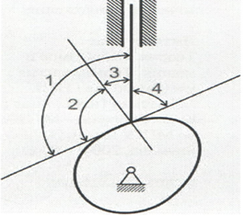  Примерная тема курсового проекта:  Проектирование и исследование механизма горизонтально-ковочной машины (по вариантам ).

б) Порядок проведения промежуточной аттестации, показатели и критерии оценивания:
Промежуточная аттестация по дисциплине «Теория механизмов и машин» включает теоретические вопросы, позволяющие оценить уровень усвоения обучающимися знаний, и практические задания, выявляющие степень сформированности умений и владений, проводится в форме зачета в 5 семестре, экзамена в 6 семестре, и защиты курсового проекта в 6 семестре.

Критерии оценки (в соответствии с формируемыми компетенциями и планируемыми результатами обучения):

Для получения зачёта по дисциплине обучающийся должен изучить необходимые разделы в конспектах, учебных пособиях и методических указаниях; работать со справочной литературой, исправлять ошибки, замечания по оформлению.
Промежуточная аттестация по дисциплине «Теория машин и механизмов» включает теоретические вопросы, позволяющие оценить уровень усвоения обучающимися знаний, и практическе задания, выявляющие степень сформированности умений и владений, проводится в форме зачёта.
Критерии оценки (в соответствии с формируемыми компетенциями и планируемыми результатами обучения.

Показатели и критерии оценивания зачета:
- на оценку «зачтено» обучающийся должен показать знания не только на уровне воспроизведения и объяснения информации, но и на интеллектуальные навыки решения проблем и задач, нахождения уникальных ответов к проблемам.
- на оценку «не зачтено» обучающийся не может показать знания на уровне вос-произведения и объяснения информации, не может показать интеллектуальные навыки решения простых задач.
Экзамен по данной дисциплине проводится в устной форме по экзаменационным билетам, каждый из которых включает 2 теоретических вопроса и одно практическое задание.
При сдаче экзамена:
– на оценку «отлично» (5 баллов) – обучающийся демонстрирует высокий уровень сформированности компетенций, всестороннее, систематическое и глубокое знание учебного материала, свободно выполняет практические задания, свободно оперирует знаниями, умениями, применяет их в ситуациях повышенной сложности.
– на оценку «хорошо» (4 балла) – обучающийся демонстрирует средний уровень сформированности компетенций: основные знания, умения освоены, но допускаются незначительные ошибки, неточности, затруднения при аналитических операциях, переносе знаний и умений на новые, нестандартные ситуации.
– на оценку «удовлетворительно» (3 балла) – обучающийся демонстрирует пороговый уровень сформированности компетенций: в ходе контрольных мероприятий допускаются ошибки, проявляется отсутствие отдельных знаний, умений, навыков, обучающийся испытывает значительные затруднения при оперировании знаниями и умениями при их переносе на новые ситуации.
– на оценку «неудовлетворительно» (2 балла) – обучающийся демонстрирует знания не более 20% теоретического материала, допускает существенные ошибки, не может показать интеллектуальные навыки решения простых задач.
– на оценку «неудовлетворительно» (1 балл) – обучающийся не может показать знания на уровне воспроизведения и объяснения информации, не может показать интеллектуальные навыки решения простых задач.

Курсовой проект выполняется обучающимся самостоятельно под руководством преподавателя, в процессе его написания обучающийся развивает навыки к научной работе, закрепляя и одновременно расширяя знания, полученные при изучении курса «Теория машин и механизмов». При выполнении курсового проекта обучающийся должен показать свое умение работать с нормативным материалом и другими литературными источниками, а также возможность систематизировать и анализировать фактический материал и самостоятельно творчески его осмысливать.

Показатели и критерии оценивания курсового проекта:
– на оценку «отлично» (5 баллов) – работа выполнена в соответствии с заданием, обучающийся показывает высокий уровень знаний не только на уровне воспроизведения и объяснения информации, но и интеллектуальные навыки решения проблем и задач, нахождения уникальных ответов к проблемам, оценки и вынесения критических суждений;
– на оценку «хорошо» (4 балла) – работа выполнена в соответствии с заданием, обучающийся показывает знания не только на уровне воспроизведения и объяснения информации, но и интеллектуальные навыки решения проблем и задач, нахождения уникальных ответов к проблемам;
– на оценку «удовлетворительно» (3 балла) – работа выполнена в соответствии с заданием, обучающийся показывает знания на уровне воспроизведения и объяснения информации, интеллектуальные навыки решения простых задач;
– на оценку «неудовлетворительно» (2 балла) – задание преподавателя выполнено частично, в процессе защиты работы обучающийся допускает существенные ошибки, не может показать интеллектуальные навыки решения поставленной задачи.
– на оценку «неудовлетворительно» (1 балл) – задание преподавателя выполнено частично, обучающийся не может воспроизвести и объяснить содержание, не может показать интеллектуальные навыки решения поставленной задачи.

8 Учебно-методическое и информационное обеспечение дисциплины
а) Основная литература:
      - Белан, А. К. Проектирование и исследование механизмов металлургических машин : учебное пособие / А. К. Белан, Е. В. Куликова, О. А. Белан ; МГТУ. - Магнитогорск : МГТУ, 2018. - 1 электрон. опт. диск (CD-ROM). - Загл. с титул. экрана. - URL: https://magtu.informsystema.ru/uploader/fileUpload?name=3520.pdf&show=dcatalogues/1/1514338/3520.pdf&view=true
      - Куликова, Е. В. Кинематический анализ механизмов и машин : учебное пособие / Е. В. Куликова, В. И. Кадошников, М. В. Андросенко ; МГТУ. - Магнитогорск : МГТУ, 2016. - 1 электрон. опт. диск (CD-ROM). - Загл. с титул. экрана. - URL:
https://magtu.informsystema.ru/uploader/fileUpload?name=2539.pdf&show=dcatalogues/1/1130341/2539.pdf&view=true

б) Дополнительная литература:
      - Куликова, Е. В. Техническая механика и детали машин : учебное пособие / Е. В. Куликова, М. В. Андросенко ; МГТУ. - Магнитогорск : МГТУ, 2017. - 1 электрон. опт. диск (CD-ROM). - Загл. с титул. экрана. - URL: https://magtu.informsystema.ru/uploader/fileUpload?name=2934.pdf&show=dcatalogues/1/1134653/2934.pdf&view=true
      - Белан, А. К. Проектирование привода технологических машин : учебное пособие [для вузов] / А. К. Белан, М. В. Харченко, О. А. Белан ; МГТУ. - Магнитогорск : МГТУ, 2019. - 1 электрон. опт. диск (CD-ROM). - Загл. с титул. экрана. - URL: https://magtu.informsystema.ru/uploader/fileUpload?name=3789.pdf&show=dcatalogues/1/1529940/3789.pdf&view=true

в) Методические указания:
      - Белан, А. К. Курсовое проектирование по теории механизмов и машин с применением КОМПАС-ГРАФИК : учебное пособие / А. К. Белан ; МГТУ, каф. ПМиГ. - Магнитогорск, 2011. - 70 с. : ил., табл. - URL: https://magtu.informsystema.ru/uploader/fileUpload?name=361.pdf&show=dcatalogues/1/1079108/361.pdf&view=true
- Белан, А.К. Структурный и кинематический анализ механизмов [Текст]: методические указания / А.К.Белан, Е.В. Куликова, О.А. Белан – Магнитогорск: Изд-во Магнитогорск.гос. техн. ун-та им. Г.И.Носова, 2016.18с.
- Белан, А.К. Задания для выполнения курсового проекта по дисциплинам «Теория механизмов и машин» и «Прикладная механика» [Текст]: методическое указание / А.К. Белан, О.А. Белан – Магнитогорск: ГОУ ВПО «МГТУ», 2009. – 34 с.
- Белан, А.К. Курсовое проектирование по теории механизмов металлургических машин: учебное пособие / А.К. Белан,Е.В.Куликова,О.А.Белан. – Магнитогорск: Изд-во Магнитогорск.гос. техн. ун-та им. Г.И.Носова, 2018.- 94 с.
- Куликова, Е. В. Кинематический и кинетостатический анализ механизмов металлургических и машин : методические указания к практическим занятиям / Е.В.Куликова,А.К.Белан,И.Д.Кадошникова.–Магнитогорск:Изд-во Магнитогорск.гос. техн. ун-та им. Г.И.Носова, 2015.- 25 с.

г) Програмное обеспечение и Интернет-ресурсы
Наименование ПО | № договора | Срок действия лицензии
MS Windows 7 | Д-1227 от 08.10.2018  Д-757-17 от 27.06.2017 | 11.10.2021  27.07.2018
MS Office | № 135 от 17.09.2007 | бессрочно
Kaspersky Endpoint Security для бизнеса-Стандартный | Д-300-18 от 21.03.2018  Д-1347-17 от 20.12.2017  Д-1481-16 от 25.11.2016 | 28.01.2020  21.03.2018  25.12.2017
7Zip | свободно распространяемое | бессрочно
1. ГОСТы ЕСКД [Электронный ресурс]: портал нормативных документов. - URL: http://www.opengost.ru
2. ГОСТы ЕСКД [Электронный ресурс]: открытая база ГОСТов. - URL: http://www.standartgost.ru
3. ГОСТы ЕСКД [Электронный ресурс]: Библиотека ГОСТов и нормативных документов. - URL: http://www.libgost.ru
4. Государственная публичная научно-техническая библиотека России [Электронный ресурс]. — URL: http://www.gpntb.ru
5. Библиотека ФГБОУ ВПО «МГТУ» [Электронный ресурс]. — URL: http://www.magtu.ru/
6. Международная справочная система «Полпред» polpred.com отрасль «Образование, наука». – URL: http://education.polpred.com/ .
7. Поисковая система Академия Google (Google Scholar). – URL: https://scholar.google.ru/
8. Информационная система – Единое окно доступа к информационным ресурсам. – URL: http://window.edu.ru/
9. Федеральное государственное бюджетное учреждение «Федеральный институт промышленной собственности». – Режим доступа: http://www.fips.ru/

9 Материално-техническое обеспечение дисциплины
Материально-техническое обеспечение дисциплины включает:
Тип и название аудитории | Оснащение аудитории
Учебные аудитории для проведения занятий лекционного типа | Мультимедийные средства хранения, передачи и представления информации
Учебные аудитории для проведения практических занятий, групповых и индивидуальных консультаций, текущего контроля и промежуточной аттестации | Доска, мультимедийный проектор, экран.  Персональные компьютеры с пакетом MS Office, КОМПАС 3D, Autodesk Inventor, выходом в Интернет и с доступом в электронную информационно-образовательную среду университета
Учебные аудитории для прове-дения лабораторных работ | Витрины с образцами механизмов и деталей машин. Плакаты,фолии.  Образцы механизмов и редукторов, коробок передач и других узлов машин общего и специального назначения.  Мерительный инструмент.
Помещения для самостоятельной работы обучающихся | Персональные компьютеры с пакетом MS Office, КОМПАС 3D, Autodesk Inventor, выходом в Интернет и с доступом в электронную информационно-образовательную среду университета
Помещение для хранения и профилактического обслуживания учебного оборудования | Шкафы для хранения учебно-методической документации, учебного оборудования и учебно-наглядных пособий.
Учебные аудитории для проведения занятий лекционного типа | Мультимедийные средства хранения, передачи и представления информации

